Трубогиб может быть собран так, чтобы не все болты были закручены и не двигались в при гибки труб. Вы можете установить ручной трубогиб на верстак или любую другую поверхность для этого нужно открутить две гайки на монтажной раме с низу.
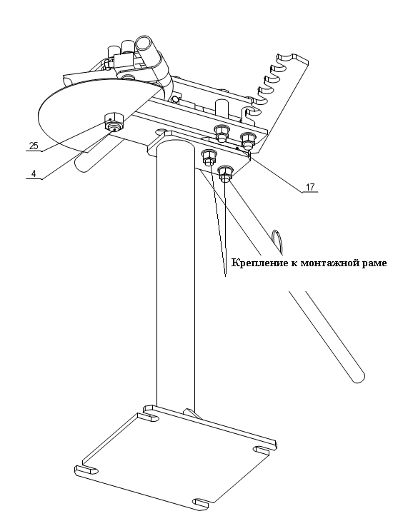
Для крепления на другое основание требуется просверлить два отверстия диаметром 17 мм
2) Собрать ручной трубогиб, как показано ниже.
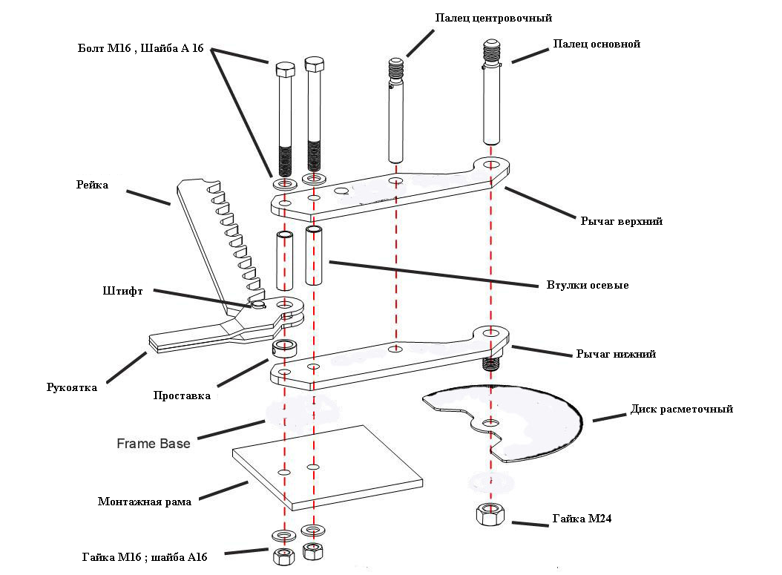
Между нижним и верхним рычагом вставляем осевые втулки и совмещаем отверстия при помощи болтов М16. Всю эту конструкцию крепим на монтажной плите. То, что должно получится показано ниже.
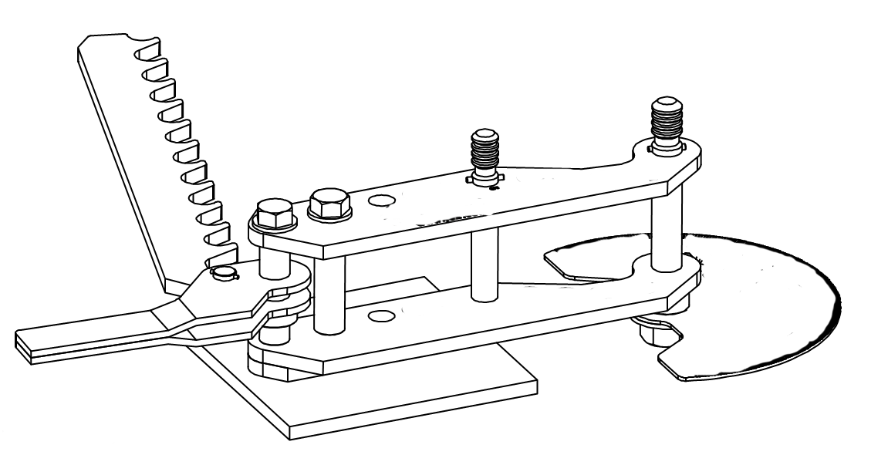
Собираем боковой рычаг вставляя между ними центровочные втулки
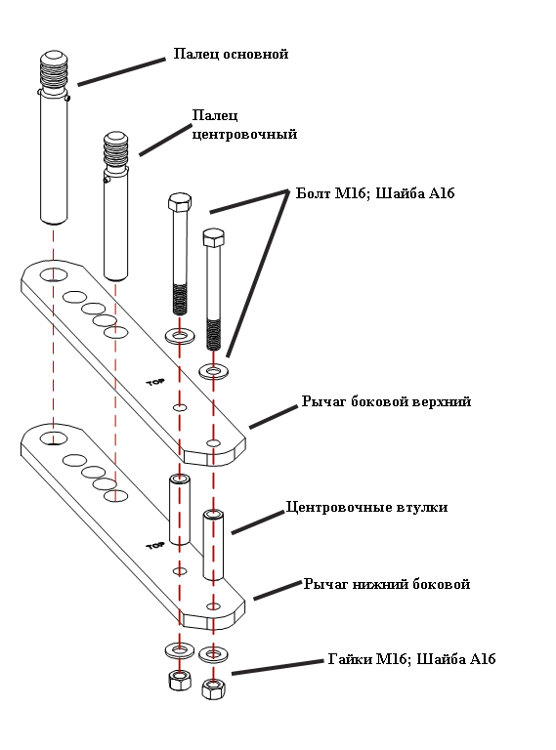
Совмещаем две рамы вместе
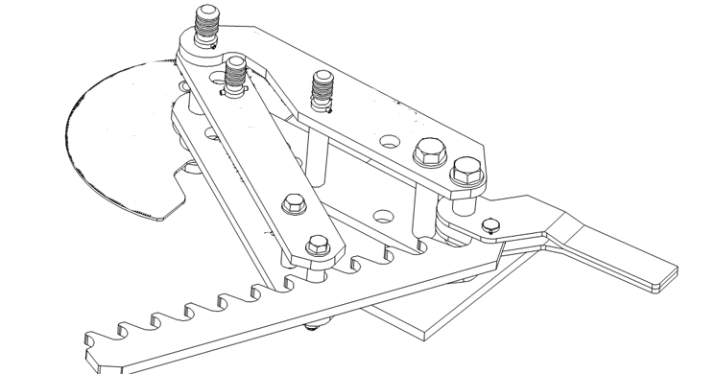
Расположения гибочного сегмента и прижима на трубе
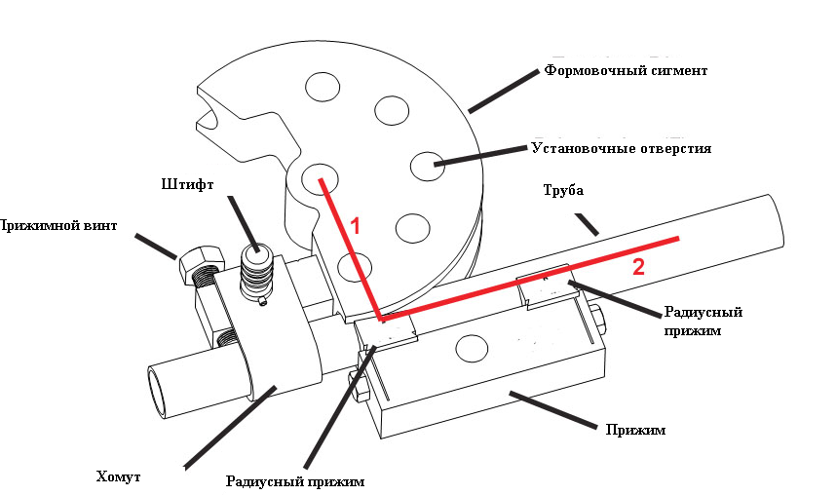

Начальное положение трубы при гибки
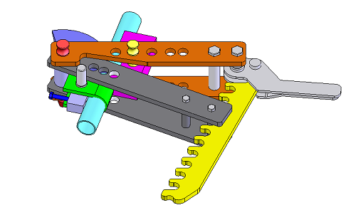
Конечное положение трубы

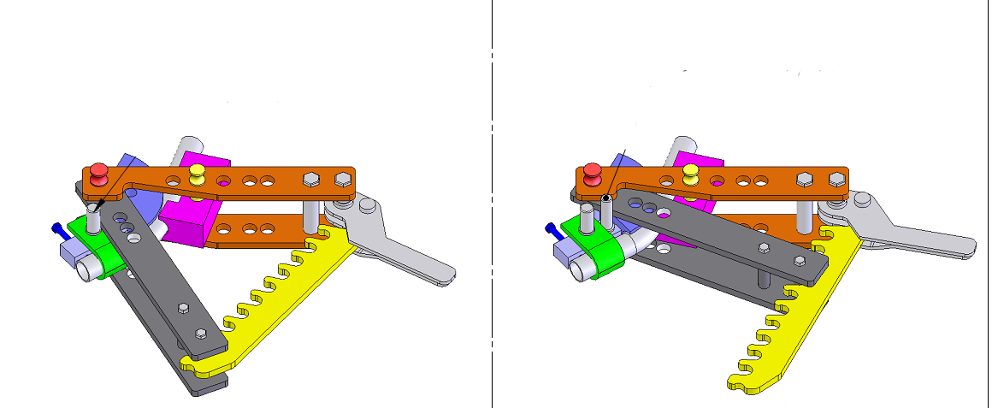

Видео сборка
https://www.youtube.com/watch?v=2Vp_LNnme78

